**Lista De Actores-Semántica**

Los actores que están relacionados con el sistema son los siguientes:

|  |  |
| --- | --- |
| Actor | Descripción |
| Administrador | Es el actor con mayor nivel jerárquico dentro del sistema, tiene acceso a cualquier funcionalidad del sistema, además de que es el único que puede hacer altas, bajas y cambios de los usuarios. También asigna prioridades de los demás usuarios. |
| Cliente | Este actor no tiene acceso al sistema pero es de mucha necesidad ya que efectúa varias tareas necesarias que apoyan el crecimiento económico del establecimiento y que se registran en el sistema (ventas). |
| Cajero | Es el actor común, tiene acceso al sistema, mayormente a la venta y al registro de los clientes al menos que el administrador le asigne tareas específicas dentro de este. Ya sea para el registro, consulta o modificación de algún cliente o algún producto. |

**Lista Actor-Objetivo**

|  |  |
| --- | --- |
| Actor | Objetivo |
| Cliente | Inicia una venta.  Inicia el registro de un cliente. |
| Cajero | Registra una venta.  Apertura de Caja.  Cierre de caja.  Posible: Registra un Cliente. |
| Administrador | Registro de Usuarios  Bajas de Usuarios  Modificaciones de Usuarios  Consulta de Usuarios  Registro de Clientes  Bajas de Clientes  Modificaciones de Clientes  Consulta de Clientes  Registro de Productos  Bajas de Productos  Modificaciones de Productos  Consulta de Productos  Registro de Clases del producto  Bajas de Clases del producto  Modificaciones de Clases del producto  Consulta de Clases del producto  Registro de Familias del producto  Bajas de Familias del producto  Modificaciones de Familias del producto  Consulta de Familias del producto  Registro De Ventas  Consulta De Ventas  Registro De Cajas  Modificaciones De Cajas  Bajas De Cajas |

Caso De Uso Principal

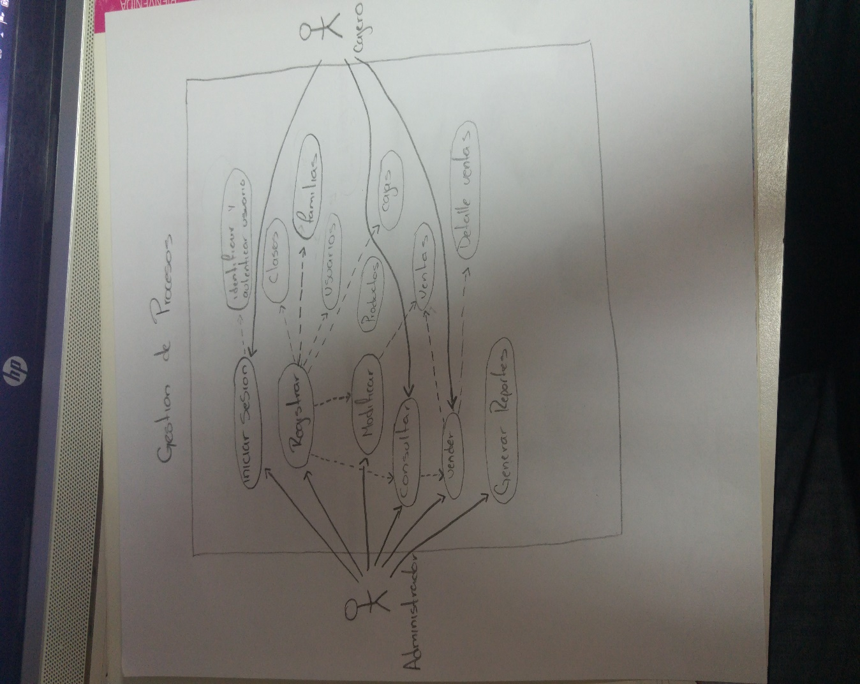

Caso de Éxito

Que el usuario pueda logearse sin ningún problema, seguido de poder crear una cuenta para otro usuario en todo, así asignarle una caja, al igual que de quererlo modificar o agregar existentes de familias, clases, productos (siendo administrador o teniendo permisos para ello), igual a la llegada de un cliente poder registrarlo de no estarlo y proseguir a la venta, realizándola sin ningún problema y brindando.

Nomenclatura

•CU – Caso de Uso

|  |
| --- |
| Lista de Caso de uso |
| CU01. Log-In |
| CU02. Alta de usuarios del sistema |
| CU03. Alta de Clientes |
| CU04. Alta de Familias del producto |
| CU05. Alta de Clases del producto |
| CU06. Alta de Productos |
| CU07. Alta de Ventas |
| CU08. Apertura de Cajas |
| CU09. Cierre de Cajas |
| CU10. Baja de usuarios del sistema |
| CU11. Baja de clientes |
| CU12. Baja de familias del producto |
| CU13. Baja de clases del producto |
| CU14. Baja de Productos |
| CU15. Reporte de ventas |
| CU16. Listado de los usuarios del sistema |
| CU17. Listado de Clientes |
| CU18. Listado de Familias del producto |
| CU19. Listado de Clases del producto |
| CU20. Listado de productos |
| CU21.Modificar Clientes ,Usuarios, Productos, Familias, Clases |

|  |  |
| --- | --- |
| REQUISITOS NO FUNCIONALES | |
| CASO DE USO | DESCRIPCION |
| Rendimiento | El sistema debe responder lo más rápido posible para que así el cliente no se desespere al estar haciendo su búsqueda de artículos y al hacer su compra. |
| Usabilidad | El sistema debe ser amigable con el usuario, fácil de usar y debe ser enfocado para las personas con poca experiencia en equipos de cómputo. |
| Mantenibilidad | El sistema debe de ser fácil de mantener sin generar mucho costo. |
| Seguridad | El sistema debe ser seguro ya que no todo el personal tiene permisos para usar ciertos módulos y acceso a cierta información. |